IMPORTANCIA DE LA INFORMÁTICA EN LA EDUCACIÓN

IMPORTANCIA DE LA INFORMÁTICA EN LA EDUCACIÓN
El avance que ha tenido y sigue teniendo la tecnología hoy día, alcanza también a la educación, rama fundamental en la formación intelectual del ser humano, la cual se emplea para mejorar la calidad de ésta.
La informática como conjunto de técnicas encargadas de la gestión automatizada de la información que utiliza como medio el computador, puede utilizarse como un apoyo para la enseñanza y estimulación de varios sentidos en los niños y jóvenes, con el fin de desarrollar y adquirir aprendizaje a través de herramientas y aplicaciones.
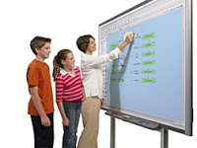
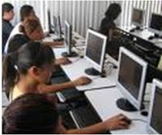
Por tanto teniendo en cuenta este concepto se entiende que el rol de la educación ante la informática hoy día es una disciplina, producto de la unión de la educación y la informática, donde se utiliza el computador como recurso tecnológico para afianzar y ampliar conocimientos. Ésta unión ha generado un cambio para el docente y el estudiante, que se ve reflejado en:

➢ Intervención positiva en los procesos de aprendizaje del estudiante
➢ Pedagogía utilizada en el aula de estudio
➢ Materiales educativos utilizados para el uso del computador
El uso de la informática permite que docente y estudiante interactúen mas utilizando, el docente como apoyo:
 ➢ Portales educativos
 ➢ Blogs
 ➢ Aplicaciones Educativas en Línea
 ➢ Investigación Usando la Web
Estos apoyos que brinda la tecnología al docente para la enseñanza de tecnologías deben estar bien cimentados en el procedo de pedagógico de la institución y claros para el docente para que éste pueda proyectar los conocimientos a los estudiantes en formar clara, certera y de confianza para que incentive al estudiante a el estudio de éstas.

La tecnología y la educación van de la mano y de ambas depende el buen uso de las herramientas que los estudiantes den en su vida escolar, personal y profesional.
